附件
参会回执表
单位名称：
参会人员 | 性别 | 职称/职务 | 手机 | 报道时间
请于5日前将《参会回执》发送至jdb@satcm.gov.cn ，或传真至：010-59957712
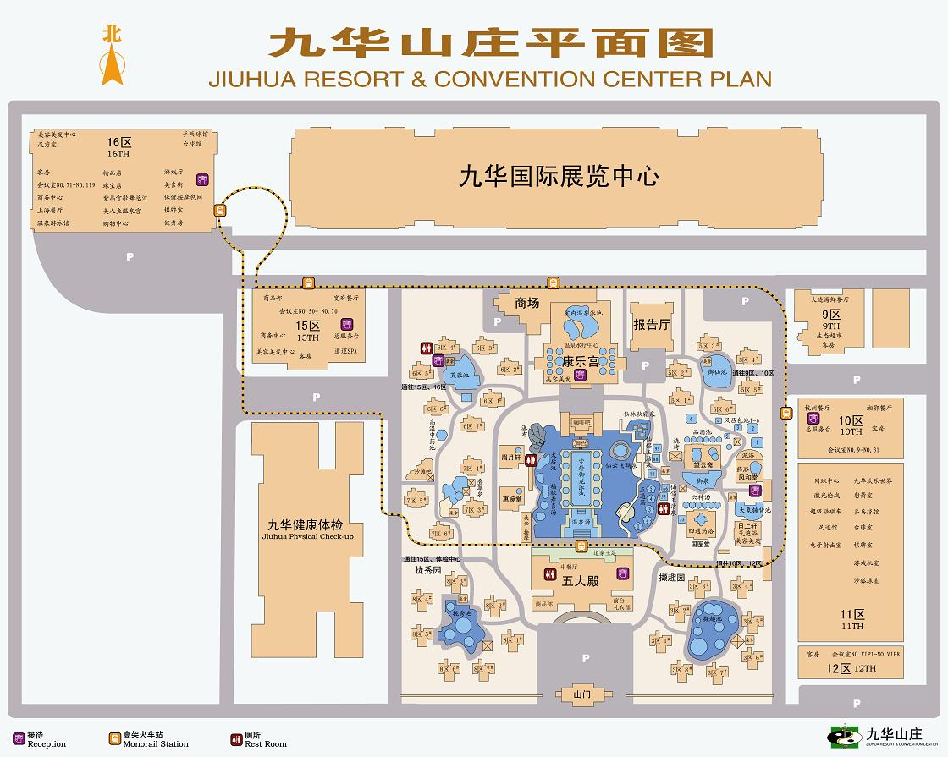

地址：北京市昌平区近郊小汤山枯柳树环岛东500米
电话：010-61782288

